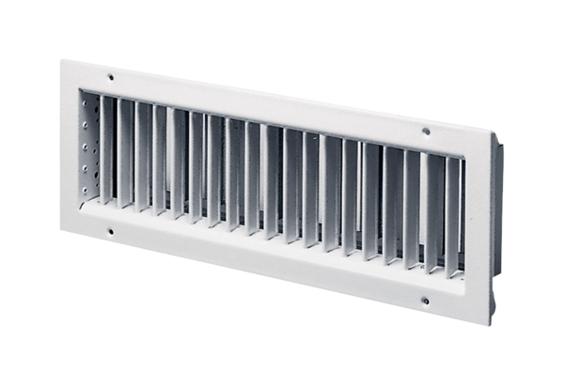Innengitter LGZ 42/12Verpackungseinheit: 1 StückSortiment: D
Artikelnummer: 0151.0263Hersteller: MAICO

